ПОЛОЖЕНИЕ
о порядке проведения муниципального этапа Отборочных соревнований регионального чемпионата «Молодые профессионалы (Ворлдскиллс Россия) для обучающихся образовательных организаций Нюрбинского района по компетенции:
«Разработка мобильных приложений»

- ОБЩИЕ ПОЛОЖЕНИЯ
- Настоящее Положение определяет цели и задачи проведения IX районного чемпионата WorldSkills Russia Juniors (далее - Конкурс), условия участия и общие требования к участникам и конкурсным работам, условия подачи и формы заявок, задания для участников, состав жюри, критерии судейства участников, процедуру награждения победителей.
- Конкурс проводится среди учащихся школ в возрасте от 14 до 16 лет. Конкурс представляет собой соревнования, предусматривающий выполнение конкретных заданий по виду профессиональной компетенции: разработка мобильных приложений, с последующей оценкой качества выполнения работ.
- Участники должны продемонстрировать практическую подготовку, профессиональные умения, владение профессиональной лексикой, проявить творчество и высокую культуру труда.
- Дата проведения дистанционного(оффлайн) Конкурса: 24 ноября 2020 года с 10 часов 00 минут.
- Форма участия: индивидуальная.
- Формат проведения: дистанционно, с использованием платформы ZOOM.
- Вместе с конкурсной работой отправляете видеозапись (запись экрана выполнения задания). Запись экрана делается через любое приложение, на ваше усмотрение. Без видеозаписи работы не принимаются на проверку.

- ЦЕЛЬ И ЗАДАЧИ КОНКУРСА
  - Цель Конкурса:
Вовлечение и выявление лучших участников среди учащихся школ в профессионально-направленном Конкурсе в рамках раннего профессионального самоопределения.
  - Задачи Конкурса:
- создание условий ранней профориентации и основ профессиональной подготовки школьников;
- повышение уровня профориентационной работы в образовательных организациях;
- поддержка и развитие творчества, интеллектуального потенциала современных школьников в области профессиональной ориентации, развитие навыков
практического решения задач в конкретных профессиональных ситуациях;
- популяризация рабочих профессий, формирование осознанного выбора профессии;
- формирование экспертного сообщества и системы соревнований по основам профессионального мастерства среди школьников.

3. ОБЩИЕ УСЛОВИЯ УЧАСТИЯ В КОНКУРСЕ И ПОДАЧИ ЗАЯВОК
3.1. В конкурсе принимает участие 1 участник возрастной категории 14+ (возраст участников 14-16 лет включительно до 31.08.2021г.), не должен превышать максимального возрастного ограничения на момент соревнований. Обязательно наличие согласия родителей согласно Приложению 1.

3.2. Оформление технологической документации, разработка мобильного приложения согласно конкурсному заданию начинается и заканчивается в день отработки конкретного модуля.

3.3. Участники должны иметь стабильный интернет, персональный компьютер или ноутбук с программным обеспечением Android Studio.

3.4. Заявки на участие принимаются на электронную почту it_cube_nyurba@mail.ru до 23.11.2020 года, с указанием темы письма «Заявка на конкурс (Приложение 2).

3.5. Требования к конкурсному заданию и условия его выполнения доводятся до участников заранее.

- ЗАДАНИЯ КОНКУРСА.
- Каждый участник конкурса обязан перед началом выполнения задания прослушать инструктаж по охране труда и технике безопасности.
- Задания Конкурса включают в себя 2 модуля:
Примерное конкурсное задание в приложении “Примерное конкурсное задание” (Приложение 3).
Окончательные аспекты критериев оценки уточняются членами жюри. Оценка производится в соответствии с утвержденной экспертами схемой оценки.
- Время и детали конкурсного задания в зависимости от конкурсных условий могут быть изменены экспертами.
- Конкурсное задание должно выполняться по модульно. Оценка также происходит от модуля к модулю.
- Каждое индивидуальное практическое задание должно быть подписано.

5. ПОРЯДОК ОРГАНИЗАЦИИ КОНКУРСА
5.1 .Оргкомитет Конкурса:
- несет ответственность за Программу проведения Конкурса, которая включает: порядок церемоний открытия и закрытия, расписание работы площадок, технические описания задания по компетенции;
- обеспечивает информационную поддержку проведения Конкурса;
- принимает заявки на участие в Конкурсе;
- утверждает состав жюри на Конкурсной площадке;
- обобщает и анализирует итоги Конкурса;
- готовит материалы для освещения организации и проведения Конкурса в средствах массовой информации.
- В рамках подготовительного этапа Оргкомитет и Конкурсные площадки обязаны провести регистрацию участников, подготовительные работы и мероприятия.
- Регистрация участников осуществляется на основании поданных заявок.
- Член жюри ответственный за ТБ и ОТ перед началом выполнения всех заданий проводит вводный инструктаж по технике безопасности и охране труда.

- ОРГАНИЗАЦИЯ НАГРАЖДЕНИЯ УЧАСТНИКОВ И ПОБЕДИТЕЛЕЙ КОНКУРСА
  - Победитель определяется по максимальному количеству набранных баллов. Присуждаются 3 призовых места, команда-победитель и призеры награждаются грамотами.
  - Всем участникам конкурса выдаются сертификаты за участие.

Ответственное лицо: Миронов Егор Герасимович, к.т: +7 (914) 261-56-46
Электронный адрес: it_cube_nyurba@mail.ru

Приложение 1
Согласие родителей (законных представителей)
на участие ребенка в муниципальном этапе Отборочных соревнований регионального чемпионата «Молодые профессионалы (Ворлдскиллс Россия)

Мы, нижеподписавшиеся,
гр. ___________________________________________________________________________
Фамилия, Имя, Отчество
(_____________ года рождения, паспорт гражданина РФ ______ _____________ выдан ___.___._____ ________________________________________________________________)
выдавший орган
гр. ___________________________________________________________________________
Фамилия, Имя, Отчество
(_____________ года рождения, паспорт гражданина РФ ______ _____________ выдан ___.___._____ ________________________________________________________________),
выдавший орган
даем свое согласие:

на участие в муниципальном отборочном этапе для участия в IX Открытом региональном чемпионате «Молодые профессионалы» (WorldSkills Russia) Республики Саха (Якутия)
- по компетенции (дисциплине) ________________________________________________

нашего несовершеннолетнего ребенка:
__________________________________________________________________________
Фамилия, Имя, Отчество
(_____________ года рождения, документы, удостоверяющий личность: __________________________ серии и № _____________ выдан ___.___._____ _________________________________________________________________________)
выдавший орган

С регламентом соревнований, конкурсным заданием, инструкциями по технике безопасности были ознакомлены.

- на обработку персональных данных вышеуказанного несовершеннолетнего ребенка, а именно совершение действий, предусмотренных пунктом 3 статьи 3 Федерального закона от 27.07.2006 N 152-ФЗ "О персональных данных" в целях организации и проведения Соревнований с участием вышеуказанного ребенка, использованием материалов о его участии в Соревнованиях в информационных целях. Перечнем персональных данных, на обработку которых мы даем согласие, являются любые сведения, относящаяся ко мне прямо или косвенно, полученные и обрабатываемые в указанных выше целях, в том числе: фамилия, имя, отчество, пол и возраст.
- на использование фото- и видеоматериалов, полученных в ходе муниципального этапа отборочных соревнований WorldSkills Russia, включая: их публикацию на официальных интернет-ресурсах; передачу для публикации доверенным лицам; использование их в качестве иллюстративного материала в презентациях; сбор, запись, систематизацию, накопление, хранение, уточнение (обновление, изменение), извлечение, использование, передачу (распространение, предоставление, доступ), обезличивание, блокирование, удаление, уничтожение фото- и видеоматериалов.

Согласие на обработку персональных данных дано нами бессрочно с правом его полного или частичного отзыва в письменном виде в свободной форме, предусматривающей сведения о том, что отзыв согласия на обработку моих персональных данных исходит лично от нас.
Согласие на использование фото- и видеоматериалов дано нами бессрочно с правом его полного или частичного отзыва в письменном виде в свободной форме, предусматривающей сведения о том, что отзыв согласия на обработку моих персональных данных исходит лично от нас.
Настоящее согласие вступает в действие с момента его подписания.
Настоящее согласие прочитано родителями (законными представителями), его содержание понятно, родители (законные представители) с ним согласны.

Дата: ___.___.2020 г.
Согласие родителей.

Подписи родителей (законных представителей):
1. ________________ / _____________________ /

2. ________________ / _____________________ /

Приложение 2
ЗАЯВКА
на участие в чемпионате WorldSkills Russia Juniors компетенция:
Разработка мобильного приложения
Фамилия  Имя  Отчество | Дата  рождения | Учебное заведение,  класс | Учитель/ Мастер п/о (ФИО) | Адрес  проживания | Телефон | Электронный  адрес
Фамилия  Имя  Отчество руководителя | Должность | Место работы | Директор  (ФИО) | Адрес  проживания | Телефон | Электронный  адрес

Приложение 3

Примерное конкурсное задание

Компетенция

Разработка мобильных приложений
WorldSkills Junior

Индивидуальное выполнение
Количество часов на выполнение задания: 6ч.

Введение
Разработчик задания: Миронов Е.Г.

В течении чемпионата вам необходимо будет разработать мобильное приложение, предназначенное для участников и гостей региональном чемпионате по стандартам WorldSkills Russia.
Региональный чемпионат по стандартам WorldSkills Russia – это чемпионат среди учащихся школ, среднего, высшего профессионального образования и молодых профессионалов возрасте до 20 лет.
В Региональном чемпионате по стандартам WorldSkills Russia участвуют, как сами конкурсанты и эксперты, так и гости. Чемпионат проходит на распределенных площадках, в связи с чем возникает потребность оперативного информирования о событиях проходящих в рамках чемпионата и местах их проведения.

ЗАДАНИЕ
Задание на чемпионат будет состоять из 2 модулей. В начале каждого модуля будет выдаваться только тот список функционала, которые необходимо выполнить в данном модуле. Каждый из модулей будет максимально отделен от другого, чтобы в случае невыполнения одного из модулей, мобильное приложение имело минимальный работающий функционал. При выполнении задания рекомендуется опираться на бренд бук и дизайн представленный в материалах.
РАЗРАБОТКА
Организаторам необходимо иметь доступ ко всей̆ информации посредством мобильного приложения. Для разработки даётся платформа Android. В качестве сред разработки будет доступна Android Studio.
На всякий случай, будет загружена часть документации по всем платформам, во время разработки должен быть доступ в Интернет.
ОБМЕН ДАННЫМИ
Для хранения и синхронизации данных с другими пользователями приложения будет дан доступ к Firebase. Firebase – это облачная СУБД класса NoSQL, позволяющая разработчикам приложений хранить и синхронизировать данные между несколькими клиентами. Поддержаны особенности интеграции с приложениями под операционные системы Android и iOS, реализовано API для приложения, также возможно работать напрямую с базой данных в стиле REST.
РЕЗУЛЬТАТ
Конечным результатом будет является мобильное приложение, которое можно будет использовать на реальном устройстве с нужной̆ платформой̆. Приложение должно уметь обмениваться данными с сервером, чтобы пользователи таких же приложений могли быть в курсе всех событий, а также влиять на организацию всей работы. Приложение должно быть реализовано в соответствии с фирменным стилем и соответствовать правилам проектирования интерфейса приложения (iOS, Android).
Сессия 1

Ваше приложение должно соответствовать стандартам пользовательского интерфейса системы, которую вы выбрали. В рамках данной̆ сессии Вам предстоит разработать:

1.1 Экран загрузки
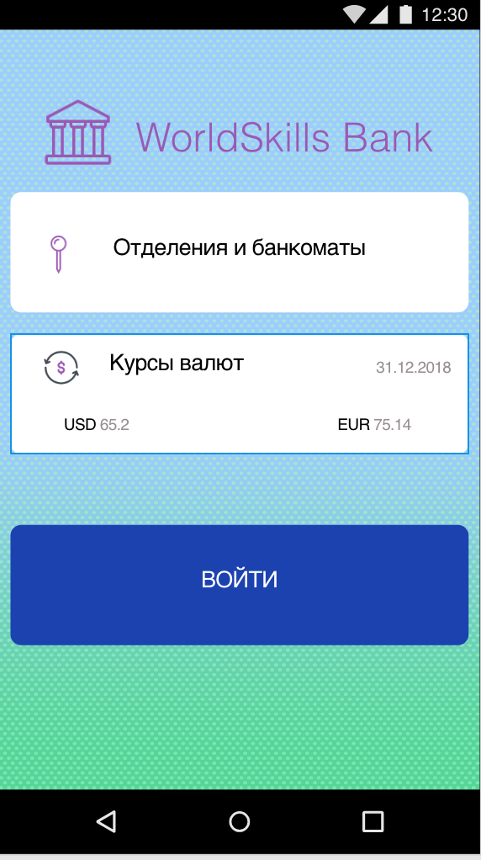
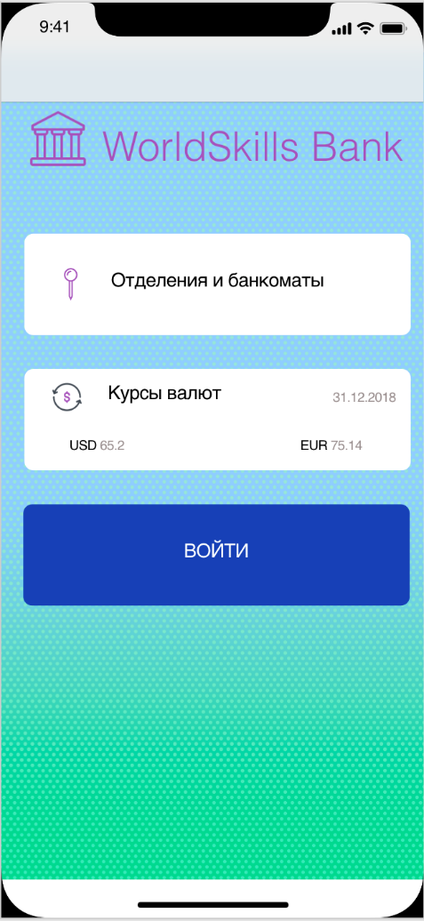
В момент запуска приложения должен запускаться экран загрузки с логотипом Региональный чемпионат. После загрузки приложения, вне зависимости от того авторизован пользователь или нет, должен запускаться стартовый экран как на макете.

1.2 Стартовый экран
Необходимо разработать меню приложения с которого будет осуществляться переходы на все экраны. В меню должны быть три кнопки: Отделения и банкоматы; Курс валют; Войти. Остальные элементы меню будут добавлены в следующих сессиях.
1.3 Экран «Отделения и банкоматы»
На данном экране должен отображаться список адресов, тип, время работы отделений и банкоматов, в случает работы в данный момент должна отображаться надпись «Работает» - цвет зеленый, а если не работает, то надпись «Закрыто» - цвет красный.
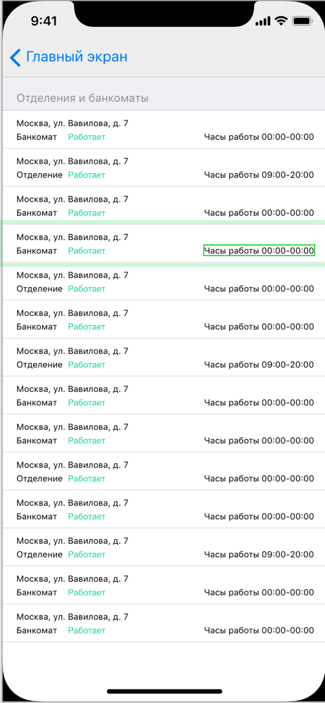
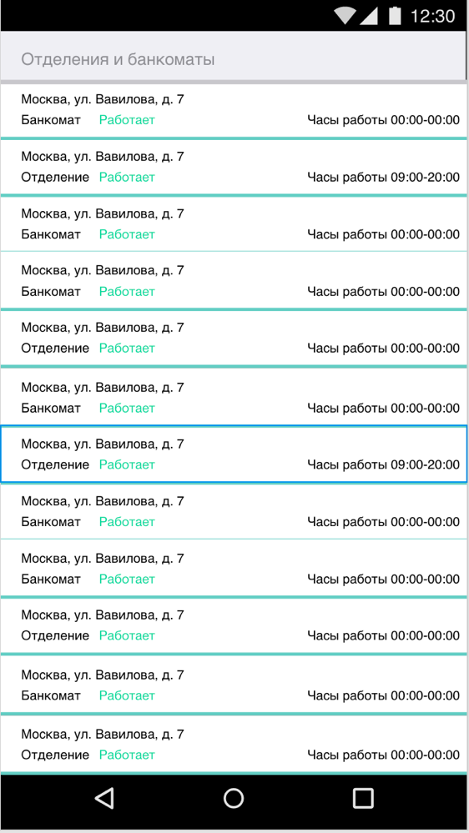

1.4 Экран «Курсы валют»
На данном экране должен отображаться список курсов валют коэффициентом банка.
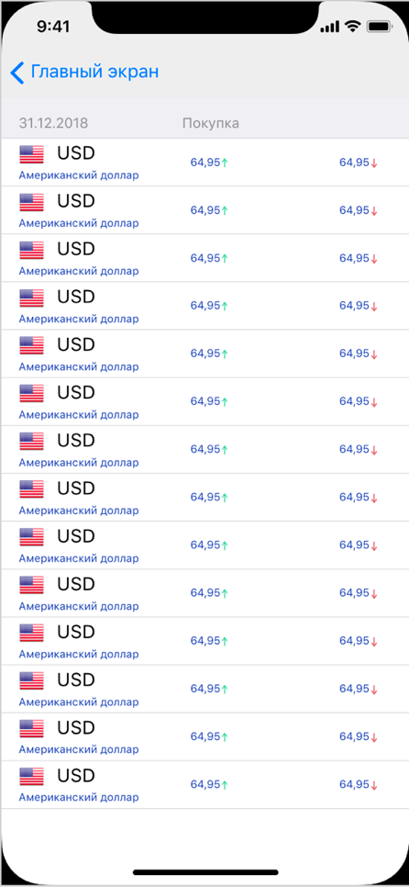
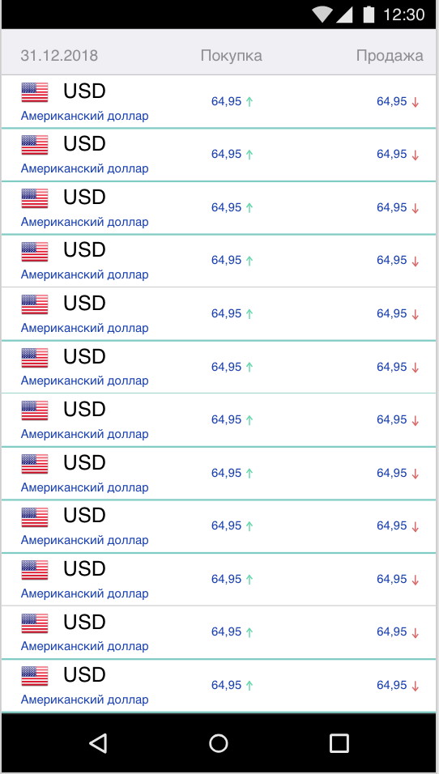
В шапке указывается текущая дата, указанная на смартфоне, «Покупка» и «Продажа».

Приложение 4
Инфраструктурный лист
Конкурсанты
№ | Наименование | Тех. описание или ссылка на сайт с тех. описанием позиции | Ед. измерения | Кол-во
1 | Персональный компьютер с монитором или ноутбук | Системный блок: Intel Core-i5, 4GB ОЗУ, 1 GB видеокарта (HDMI, VGA), 1 Tb жесткий диск, Windows 7/8/10 Microsoft Office, Монитор VGA 21'' c кабелем | шт | 1
2 | Клавиатура | USB | шт | 1
3 | Мышь | USB | шт | 1
4 | Программное обеспечени для разработки мобильного приложения: 1) Android Studio  2) Adobe XD | Предустановленный на каждый компьютер участника | шт | 1
5 | Платформа Zoom |  | шт | 1
6 | Аккаунт Google для доступа к файлам медиа |  | шт | 1
7 | Стол |  | шт | 1
8 | Стул |  | шт | 1
Эксперты
№ | Наименование | Тех. описание или ссылка на сайт с тех. описанием позиции | Ед. измерения | Кол-во
1 | Персональный компьютер с монитором или ноутбук | Системный блок: Intel Core-i5, 4GB ОЗУ, 1 GB видеокарта (HDMI, VGA), 1 Tb жесткий диск, Windows 7/8/10 Microsoft Office, Монитор VGA 21'' c кабелем | шт | 1
2 | Клавиатура | USB | шт | 1
3 | Мышь | USB | шт | 1
4 | Программное обеспечение для разработки мобильного приложения: 1) Android Studio  2) Adobe XD | Предустановленный на каждый компьютер участника | шт | 1
5 | Платформа Zoom |  | шт | 1
6 | Аккаунт Google для доступа к файлам медиа |  | шт | 1
7 | Стол |  | шт | 1
8 | Стул |  | шт | 1

